ANMELDEFORMULAR REGIONALER INTEGRATIONSKURS (RIK)
Schuljahr 2026/2027
Der Regionale Integrationskurs RIK ist ein Angebot im Rahmen der Aargauer Volksschule. Er bereitet neu in die Schweiz immigrierte Schülerinnen und Schüler auf den Übertritt in die Regelklasse vor. Die Gewichtung der Fächer und die Unterrichtsinhalte richten sich nach den besonderen Bedürfnissen der Zielgruppe. Einen Schwerpunkt bildet der systematische Erwerb von Deutsch als Zweitsprache. Der Übertritt in die Regelklasse erfolgt in der Regel nach spätestens einem Jahr.
Im RIK Klingnau werden Schülerinnen und Schüler ab der 6. Klasse Primar aufgenommen.
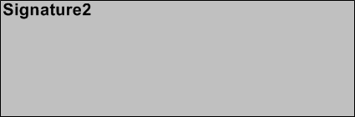
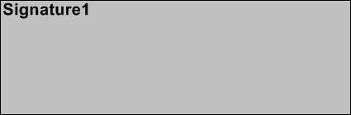
Schülerin / Schüler
Name
Vorname
Geschlecht
Strasse und Hausnummer
Postleitzahl und Wohnort
Geburtsdatum
Erstsprache(n)
Nationalität
Einreise in die Schweiz (Datum) |  | Schuleintritt in der Schweiz (Datum)
Besuchte Schulen (Art, Dauer)

Eltern / Pflegeeltern / Vormund
Bitte ein Kästchen ankreuzen | ☐ Eltern ☐ Pflegeeltern ☐ Mutter ☐ Vater ☐ Vormund  Bei "Eltern" / "Pflegeeltern", Name und Vorname von Mutter und Vater ausfüllen
Name, Vorname (1)
Name, Vorname (2)
Strasse und Hausnummer
Postleitzahl und Wohnort
Telefonnummer (1)
Telefonnummer (2)
E-Mail (1)
E-Mail (2)

Bestätigung
Datum, Unterschrift Schülerin / Schüler | Datum, Unterschrift Eltern / Pflegeeltern / Vormund
--------------------- Ab hier ist das Formular durch die anmeldende Schule auszufüllen -----------------------

Kontaktperson der anmeldenden Schule
Name
Vorname
Funktion
Strasse und Hausnummer
Postleitzahl und Wohnort
Telefonnummer und E-Mail
Ort, Datum, Unterschrift Kontaktperson

Bemerkungen

Schulgeldfinanzierung
Bestätigung der für Laufbahnentscheide zuständigen Stelle der Gemeinde
Die Anmeldung für den Regionalen Integrationskurs RIK ist von der zuständigen Stelle der anmeldenden Schule bewilligt und die zuständige Behörde des Wohnorts ist über die Kostenübernahme in Kenntnis gesetzt.
Adresse für die Rechnungsstellung des Schulgelds:

Ort, Datum | Unterschrift der zuständigen Person (unter Angabe der Funktion)
Weiterleitung durch die Schule an folgende Adresse:
Oberstufe Unteres Aaretal
Schulleitung
Propsteistrasse 1
5313 Klingnau

